Réforme des retraites : pourquoi il est peu pertinent de comparer les systèmes européens
Les exemples de nos voisins européens, fréquemment brandis lors des débats sur la réforme des retraites, sont rarement probants tant les systèmes sont complexes et différents.
Par Mathilde Damgé, Dorian Jullien et William Audureau
Publié aujourd’hui à 06h00, mis à jour à 10h16 - Temps de Lecture 6 min. - Article réservé aux abonnés 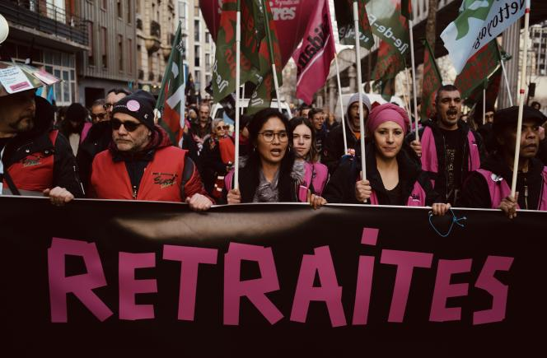Manifestation contre le projet de loi sur les retraites à Paris, le 16 février 2023. JULIEN DANIEL/MYOP POUR « LE MONDE »
« La réforme des retraites est indispensable quand on se compare en Europe », affirmait le président Emmanuel Macron fin janvier. Depuis la présentation du projet de loi, les comparaisons avec tel ou tel pays européen surgissent régulièrement dans le débat, qu’il s’agisse de justifier la réforme ou au contraire de la critiquer.
Mais est-il vraiment pertinent de mettre en parallèle le New State Pension britannique, fondé sur une forte dose de capitalisation, et la France, qui privilégie la répartition ? Les Baltes, dont plus d’un tiers des ressources à la retraite sont des revenus d’activité (en tant que retraités), et les Français, qui travaillent le moins en Europe une fois à la retraite ?
Régimes de retraites différents, capitalisation plus ou moins importante, écarts dans l’âge légal de départ, l’âge réel ou les niveaux de pension : les contrastes d’un pays à l’autre sont si forts qu’il en devient risqué de ne prendre qu’un élément pour comparer les pays.

Un modèle par répartition, ou pas
Au cœur de l’esprit du système de retraite par répartition se trouve l’idée que les actifs cotisent pour les générations précédentes. A l’inverse, la capitalisation implique de ne cotiser que pour soi (ou pour son entreprise) et de toucher son pécule une fois retraité.
Tous les pays européens ont un système de retraite par répartition… panaché de capitalisation à des degrés variables. Au Royaume-Uni et aux Pays-Bas, les sommes gérées par des fonds de pension ou des caisses de retraite privées pèsent pour plus de la moitié dans les dépenses totales de retraite.
Seule exception à la percée de la capitalisation, la France fonctionne totalement par répartition, tant pour son régime de base que pour les régimes complémentaires – ce qui n’interdit pas, bien sûr, de se constituer soi-même une épargne pour sa retraite. Ce principe n’est pas remis en cause par la réforme proposée par le gouvernement. Lire aussi : Article réservé à nos abonnés Le système de retraite par capitalisation s’installe, discrètement, dans les pratiques en France
Autre différence : au Royaume-Uni et aux Pays-Bas, il existe un forfait de base, une somme minimale versée aux retraités, indépendamment de leur niveau de salaire. Si ce mécanisme est fortement redistributif sur le principe, le forfait est relativement faible par rapport au niveau de vie : il représentait 830 euros pour un retraité britannique et 1 300 euros pour un Néerlandais. Dans tous les autres pays, qui fondent le régime obligatoire sur les salaires, les niveaux de pensions varient énormément : entre un tiers de l’ancien salaire dans les pays baltes et 90 % en Hongrie ou au Portugal.

L’âge de départ, une réalité difficile à chiffrer
Si le président du Mouvement des entreprises de France (Medef), Geoffroy Roux de Bézieux, ne cesse de répéter que la France est le pays européen où on part le plus tôt à la retraite, l’âge de départ recoupe des réalités diverses.
Par exemple, l’âge légal – auquel on peut faire valoir ses droits de liquidation de pension – est différent de l’âge réel ou effectif – le moment choisi par les travailleurs pour prendre leur retraite. L’écart souvent cité entre les 62 ans de l’âge légal en France et les 67 ans en Allemagne se réduit considérablement si l’on compare les âges de départ effectifs des deux pays : 63 ans et 65 ans. En Allemagne, au Luxembourg ou en Autriche, la majorité des travailleurs prennent leur retraite avant l’âge légal de départ, alors qu’en France, en Suède ou en Grèce, ils partent après.
Ce choix est souvent influencé par l’existence de décotes repoussant l’âge où l’on peut prétendre à une retraite complète. Les travailleurs préfèrent alors travailler plus longtemps pour augmenter le niveau de leur future pension.
Si l’on compare les départs à taux plein, la France a le plus tardif (67 ans), devant l’Allemagne (65 ans et 11 mois en 2023, évoluant jusqu’à 67 ans en 2030). Sauf que l’âge de départ à taux plein ou son équivalent, appelé « âge normal de la retraite » par l’Organisation de coopération et de développement économiques (OCDE), n’existe pas partout. Dans certains pays, la retraite n’est versée complètement que si d’autres conditions sont remplies – durée de cotisation au Royaume-Uni et en Belgique, durée de résidence aux Pays-Bas…
Autre effet de ces décotes, de nombreux retraités doivent continuer de travailler après leur liquidation des droits à la retraite : « Dans de nombreux pays, l’âge moyen de liquidation est inférieur à l’âge moyen de sortie du marché du travail, notamment pour les femmes, en raison de la poursuite d’activité, y compris à temps partiel, après la liquidation », rappelle le rapport 2020 du Conseil d’orientation des retraites (COR). Au contraire, le dispositif français de préretraite permet de sortir du marché du travail avant d’avoir atteint l’âge où on liquidera ses droits.
La difficile comparaison des différents âges de retraite de nos voisins européens
Les différents âges du débat : âge d'ouverture des droits (vert), âges de liquidation (or), âge de sortie du marché du travail (bleu), âge sans décote (rouge), âge de mise à la retraite d'office (noir)..
Survolez les points pour visualiser les âges.
Les définitions sont celles de la Commission européenne et sont retenues par le COR. Les données sont celles de 2019 et 2020.

En Espagne, l'annulation de décote s'obtient après 35 années de cotisations. De plus, l'âge d'ouverture des droits est de 65 ans et 10 mois si l'assuré cotise moins de 36 années et 9 mois. Cet âge est de 60 ans pour certaines catégories de la fonction publique. L'âge de mise à la retraite d'office (65 ans) ne concerne que les fonctionnaires.
En France, l'âge de mise à la retraite d'office (70 ans) ne concerne que les salairés du privé.
Aux Pays-Bas, l'âge d'ouverture des droits en 2024 (67 ans) évoluera en fonction de l'espérance de vie.
En Suède, l'âge d'ouverture des droits en 2026 (64 ans) laissera place à un âge cible qui évoluera en fonction de l'espérance de vie. 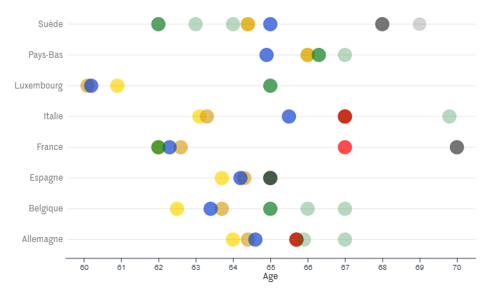
Source : Le panorama des systèmes de retraite en France et à l'étranger et Âges et durées de retraite dans les pays suivis par le COR

Une durée de cotisation mouvante
Le plus souvent, une pension de retraite se détermine à partir d’un âge légal et d’une période de cotisation déterminée à l’avance. Mais des subtilités viennent compliquer la donne.
Ainsi, certains systèmes ne prévoient pas de période de cotisation minimum : en Suède, il existe seulement un âge à partir duquel on peut ouvrir ses droits ; aux Pays-Bas, les droits de retraite sont ouverts à tous les résidents, sans même travailler. De plus, ces périodes de cotisation varient énormément d’un régime à l’autre – trente-cinq années pour les femmes italiennes (dans le cadre du système « opzione donna ») contre quarante-cinq années en Allemagne. En outre, ils ne donnent pas accès aux mêmes prestations : taux plein, décotes, surcotes…
La comparaison est encore une fois périlleuse pour les pays dotés de systèmes incitant à travailler plus tard, qui pénalisent un salarié qui s’arrête plus tôt que l’âge légal ou, au contraire, qui augmentent le niveau de sa pension s’il cotise plus longtemps. Décote et surcote ayant des conditions d’accès propres par pays, ces variables ne peuvent être comparées sans tenir compte des politiques, liées à l’emploi des seniors, dans lesquelles elles s’inscrivent. « A 60 ans, dans les pays nordiques, vous bénéficiez de formation, comme dans le secteur manufacturier en Allemagne. Il y a un effort massif d’amélioration et d’adaptation des conditions de travail pour les salariés vieillissants », complète Bruno Palier, directeur de recherche au CNRS à Sciences Po.

Des niveaux de vie peu comparables
Si l’on veut comparer les niveaux de vie des retraités, on peut, comme le fait l’OCDE, comparer le revenu net moyen des plus de 65 ans à celui de la population totale. On voit ainsi caracoler en tête Luxembourg, France, Italie et Portugal, tandis qu’en queue de peloton, les Baltes et Tchèques subissent un décrochage important par rapport au reste de la population quand ils arrivent à la retraite.
Cependant, ce paramètre évolue au fil de la retraite, en particulier dans les pays où les plus âgés continuent de travailler : si ces revenus occupent une place importante dans l’ensemble de leurs subsides, on observe un trou d’air au moment où ils cessent complètement de percevoir un salaire, comme en Suède, où le niveau de vie décroche violemment (− 27 points) à partir de 75 ans.

Retraites : les revenus issus des transferts publics majoritaires quasiment partout en Europe
Dans certains pays, la capitalisation peut se faire via l'entreprise ; ces « transferts professionnels » peuvent être obligatoires, comme aux Pays-Bas ou au Royaume-Uni.

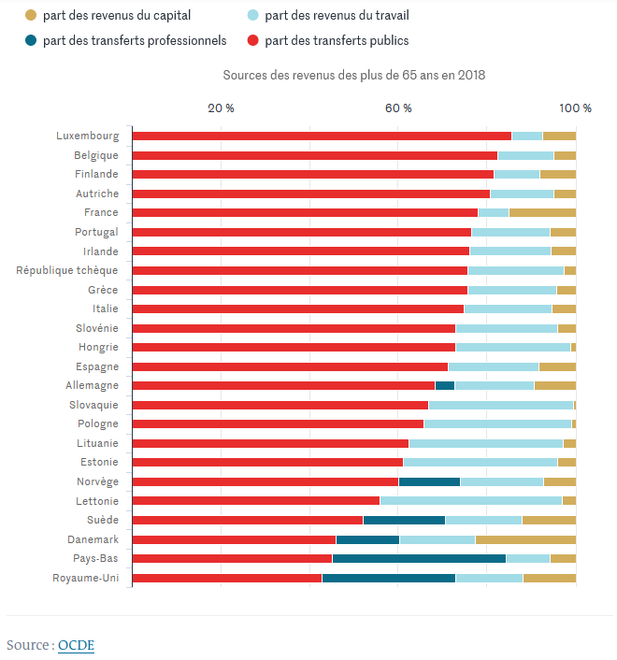
Une autre valeur est fréquemment utilisée pour comparer les régimes : le taux de remplacement, qui rapporte le niveau de la pension du retraité à son ancien salaire. Même en se concentrant sur un cas type (carrière complète dans le privé, commencée à 22 ans) et des hypothèses macroéconomiques communes (comme un taux d’inflation fixé artificiellement au même niveau dans tous les pays), la disparité des systèmes de retraite empêche toute comparaison pertinente. Les Italiens bénéficient, par exemple, d’un taux de remplacement supérieur à 80 %, mais ce dernier est susceptible de fondre si l’espérance de vie augmente. En effet, dans un système à cotisations définies où un salarié sait combien il doit verser (contrairement à la France, où il sait combien il va toucher), les prestations annuelles sont réévaluées régulièrement en fonction de l’espérance de vie de chaque génération.
« En toute rigueur, il faudrait également inclure dans la rémunération des salariés du privé les éléments d’épargne salariale, mais c’est en général plus difficile car les informations chiffrées sur ce sujet sont partielles », ajoute le COR.
Dernière subtilité, certaines pensions sont revalorisées au cours du temps afin de maintenir le pouvoir d’achat des retraités, rendant vaines les comparaisons des taux de remplacement lors de la liquidation. En France, les prestations du régime de base sont censées être revalorisées en fonction de l’inflation, au moins une fois par an ; en Allemagne et aux Pays-Bas, le montant des pensions suit l’évolution des salaires.

Des régimes spéciaux aux définitions diverses
Contrairement à une idée reçue, les régimes spéciaux ne sont pas une exception française : ils « existent dans presque tous les Etats de l’Union européenne », observe un rapport de la Commission européenne.
Dans les grandes lignes, les régimes spéciaux désignent des régimes de retraite publics avantageux, réservés à certaines catégories professionnelles pénibles (mineurs, cheminots…) ou essentielles à la bonne marche de l’Etat (fonctionnaires, militaires, forces de l’ordre…). Toutefois, dans le détail, leur périmètre exact varie beaucoup selon les pays : ainsi, les sportifs professionnels disposent d’un régime spécial en Italie, comme les toreros en Espagne ou les journalistes en Belgique.
Alors que les régimes spéciaux ne concernent que 2,2 % des retraités en Irlande, ils bénéficient à 22 % des retraités polonais, selon le même rapport de la Commission européenne.
L’idée même que les régimes spéciaux soient liés à une corporation n’est pas universelle : ils concernent les prêtres et les évêques au Danemark, les mères de famille nombreuse en Lituanie, les victimes de Tchernobyl en Lettonie. En France, ce type de situation relèverait plutôt des prestations sociales liées à la famille ou à la santé, ce qui fausse la comparaison.
Le dernier présupposé concerne leur caractère avantageux : les Pays-Bas et la Suède ont ainsi des régimes spéciaux qui n’accordent aucun avantage. Enfin, un point purement pratique empêche de les comparer : le dernier recensement des régimes spéciaux dans l’Union européenne s’est fait sur la base du volontariat. « Résultat, dans la plupart des cas, aucune projection détaillée n’est disponible », regrette la Commission européenne.
Mathilde Damgé, Dorian Jullien et William Audureau

